STANDARD ASTRO · TECHNICAL REPORT SERIES
实验 2：DESI DR2 相关性对距离比误差的影响
预注册观测宇宙学 A/B 测试详细报告
Effect of Measurement Correlation on the DESI DR2 Ratio Uncertainty
核心结论 / Main conclusion
规范措辞矩阵 30 样本：裸模型 121/180（67.2%）；Standard Astro 180/180——系统侧由确定性路径应答（模型不在回路），属管道自检口径。自然措辞矩阵 30 样本：裸模型 57.2%，系统混合 100.0%（确定性 15/模型参与 0）。规范矩阵系统路线为 deterministic_source_check，终态为 full。

报告编号: SA-V02-EXP-002 版本: 1.2 日期: 2026-08-06 状态: 专家评审稿 / Draft for Expert Review

文档控制
字段 | 内容
报告编号 | SA-V02-EXP-002
版本 | 1.2
发布日期 | 2026-08-06
状态 | 专家评审稿 / Draft for Expert Review
统计基线 | 5 模型 × 2 条件 × 8 任务 × 3 次重复 = 240 个正式样本
适用范围 | 预注册任务 V02_02_desi_dr2_correlation 的科学背景、输入、计算、两轮 60 样本结果、路由/凭证与结论边界。
独立复核 | 博士后 12 组匿名 A/B 盲评尚未完成

摘要
比较论文给出的负相关 ρ=−0.404 与错误假定 ρ=0 时的误差，检查系统是否理解协方差，而不仅仅会计算中心值。
实验结论
规范措辞矩阵中 Standard Astro 的 15 个系统确定性样本（模型不在回路）全部满足冻结六维自动审计——该结果证明确定性管道与审计规则在本任务上自洽，不构成模型行为证据；模型在回路的表现见第 7 节自然措辞对照。两者均只适用于本任务，不应外推为普遍科学正确率。

English abstract
This covariance-sensitivity experiment compares the published correlation ρ=−0.404 with a counterfactual independence assumption. The correct uncertainty is 0.020563 versus 0.017653 under ρ=0, so the naive result is 16.5% too small under the preregistered denominator. All 15 deterministic-path system samples (model not in the loop) preserved the covariance direction and the methodological boundary.

1. 科学背景与研究问题
同一数据集和同一联合拟合产生的两个测量通常不是独立的。相关系数描述误差共同变化的方向。对于分子/分母形式，负相关意味着分子偏高时分母倾向偏低，两种变化共同放大比值的波动。
忽略相关性会制造过小的误差条，使结果看起来比实际更精确。该实验因此测试统计严谨性，而非单纯算术。
预注册问题（规范措辞）：Use arXiv:2503.14738 Table 4 LRG2 to recompute D_M/D_H from D_M/r_d=17.351 +/- 0.177 and D_H/r_d=19.455 +/- 0.330 with rho=-0.404. Compare the propagated uncertainty with the counterfactual rho=0 result. Do not run a likelihood or infer dark energy.
自然措辞版（2026-08-06 冻结，标准答案不变）：Quick follow-up on DESI DR2 Table 4 (arXiv:2503.14738), the LRG2 row: D_M/r_d = 17.351 +/- 0.177, D_H/r_d = 19.455 +/- 0.330, rho = -0.404. How much does that -0.404 correlation actually change the uncertainty on D_M/D_H? What would I get if I just ignored it and treated the two as independent?

2. 来源、输入与基准
主要来源：DESI DR2 Results II, arXiv:2503.14738, Table 4, LRG2
输入量/状态 | 数值或要求 | 来源定位/说明
D_M/r_d | 17.351 ± 0.177 | Table 4, LRG2
D_H/r_d | 19.455 ± 0.330 | Table 4, LRG2
方案 A | ρ=−0.404 | 论文相关性
方案 B | ρ=0 | 反事实独立假设

σ_R(ρ=−0.404) = 0.020562805
σ_R(ρ=0) = 0.017652837
0.020562805/0.017652837 − 1 = 16.5%；即错误独立假设低估相对正确误差约 16.5%。

3. 预注册验收标准
- 两种情形的中心值都应为 0.891852994。
- 必须分别报告相关与独立情形的 1σ 误差。
- 必须解释负相关为何扩大比值误差。
- 16.5% 的分母口径必须与预注册定义一致。
控制字段 | 预期值
task_kind | deterministic_source_check
response_disposition | full
系统来源状态 | verified_exact
后端证据 | 两次受控 ratio 推导或等价的相关性敏感度凭证。

4. 实验设计
项目 | 设置
基础模型 | GPT-5.6 Sol、Terra、Luna；Claude Fable 5；Kimi K3
条件 | 裸模型闭卷 vs. Standard Astro 完整系统路径
重复 | 每个模型、每个条件重复 3 次
本实验样本 | 规范措辞矩阵 5 × 2 × 3 = 30；自然措辞矩阵同构 30
评分 | 6 维 × 0–2 分；每个样本满分 12；每种条件满分 180
矩阵口径 | 规范矩阵系统侧由确定性路径应答（模型不在回路）；自然矩阵逐样本记录 llm_calls 并分层
自动评分性质 | 读取回答、路由状态与后端凭证；不是专家科学评审

5. 测试结果（规范措辞矩阵）
条件 | 样本 | 得分 | 满分 | 得分率
裸模型 | 15 | 121 | 180 | 67.2%
Standard Astro（确定性路径） | 15 | 180 | 180 | 100.0%

模型 | 裸分 | 裸率 | 系统分（确定性） | 系统率
GPT-5.6 Sol | 27/36 | 75.0% | 36/36 | 100.0%
GPT-5.6 Terra | 15/36 | 41.7% | 36/36 | 100.0%
GPT-5.6 Luna | 17/36 | 47.2% | 36/36 | 100.0%
Claude Fable 5 | 31/36 | 86.1% | 36/36 | 100.0%
Kimi K3 | 31/36 | 86.1% | 36/36 | 100.0%

系统列五个模型完全相同是构造使然：该条件由同一段确定性代码应答，模型不在回路，系统列不构成逐模型行为数据。
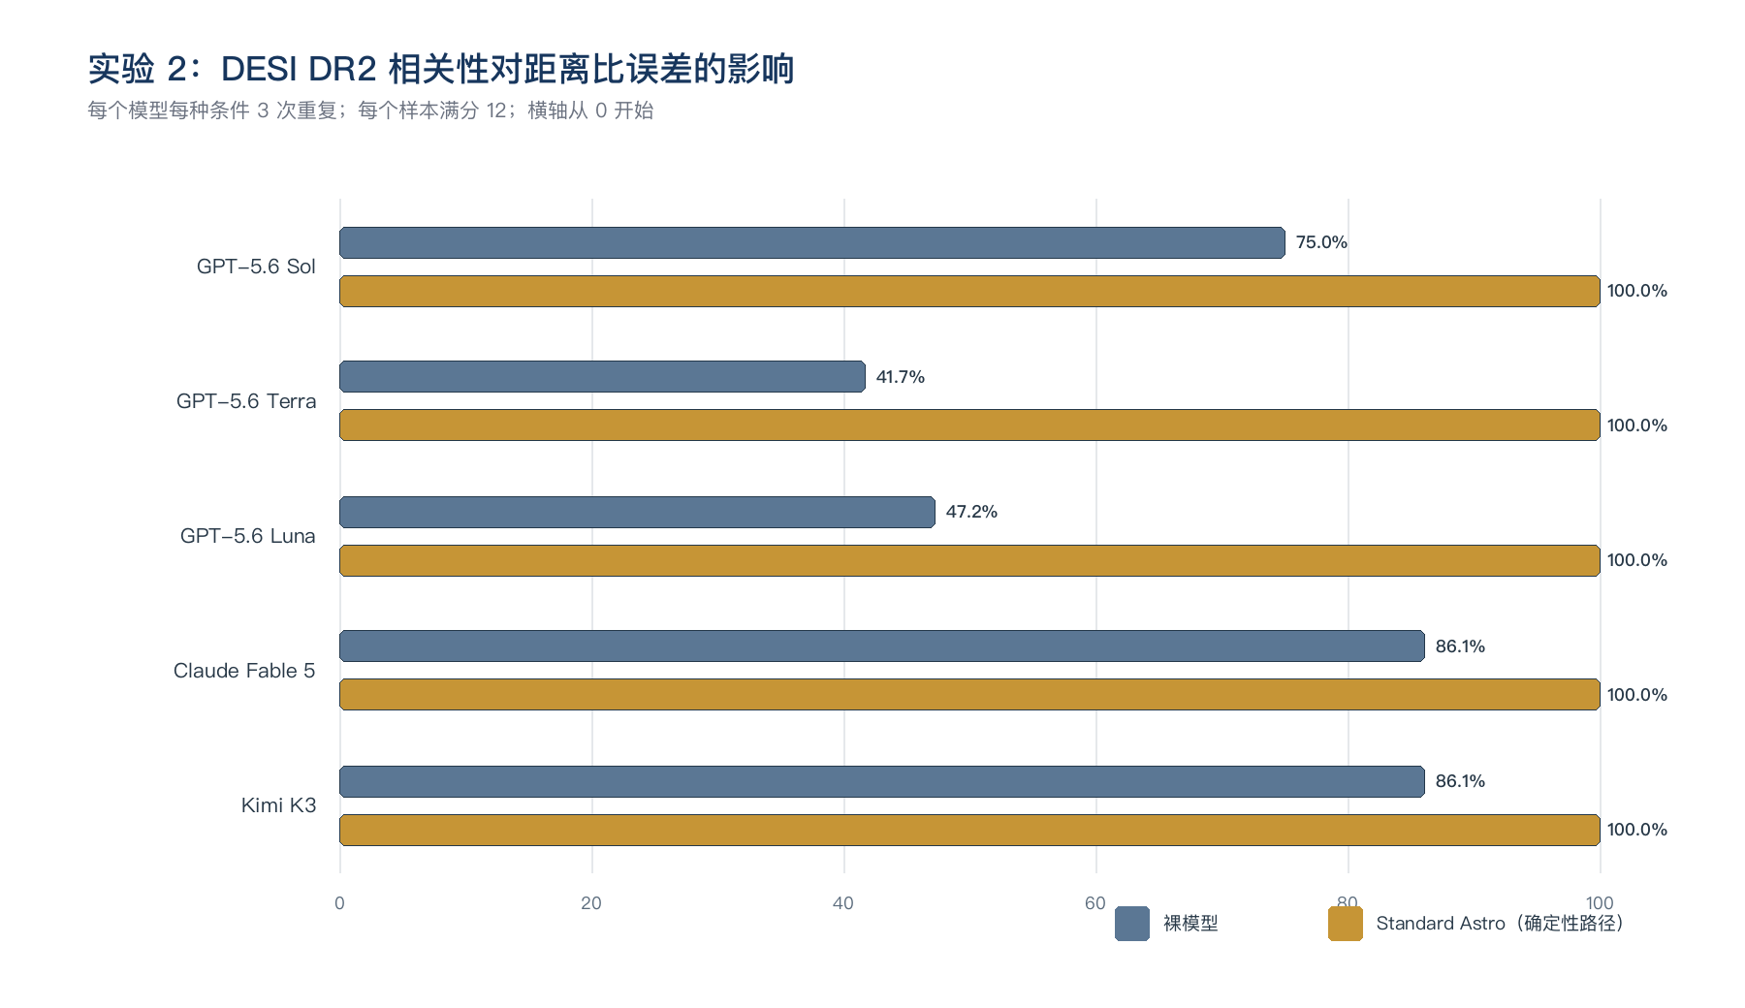
图 2. 五个模型在实验 2 两种条件下的得分率（系统柱为确定性路径自检）。

6. 系统行为审计（规范矩阵）
审计项 | 15 个 Standard Astro 样本的观察结果
任务路由 | deterministic_source_check: 15
响应终态 | full: 15
来源状态 | verified_exact: 15
系统延迟 | P50=0.010s；max=0.066s
模型参与 | 本轮未记录 llm_calls；依据耗时特征（毫秒级或跨模型恒定）判定为确定性路径应答，模型不在回路
关键逃逸 | 0

Standard Astro 把协方差作为一等输入；多个不确定量没有相关信息时不会静默假定独立。这减少了模型给出过窄误差条的风险。

7. 自然措辞矩阵对照（模型在回路口径）
项目 | 自然措辞矩阵观察结果
裸模型 | 103/180（57.2%，n=15）
系统（两层混合） | 180/180（100.0%，n=15）
系统分层 | 确定性通道 15 个；模型参与 0 个
系统终态分布 | full×15（预期 full）

修复后复跑（2026-08-06，同题同规则） | 观察结果
系统（两层混合） | 180/180（100.0%，n=15）
系统分层 | 确定性通道 15 个；模型参与 0 个
系统终态分布 | full×15（预期 full）

自然措辞版删除路由暗号后，本任务的路由、输入提取与门禁行为可能与规范矩阵不同；终态偏离预期时，逐样本回复与 llm_calls 记录见自然矩阵评分 CSV（修复前后各一份）。两个已确认缺陷的修复与验证见《测试结果综述》8.2 节；分层与逐模型总体结论见其第 8 节。

8. 结论范围与局限
- 16.5% 是两种误差传播假设之间的相对差异，不是 DESI 系统误差本身。
- 没有检验原论文协方差矩阵的生成过程。
- 没有重新估计 BAO 参数。
可支持的结论
规范矩阵中本任务的 15 个系统确定性样本（模型不在回路）满足预注册的路由、终态、来源/证据与六维自动评分要求；该结论描述管道自检，不构成模型行为证据。模型在回路的行为以第 7 节自然矩阵口径为准。

不可支持的结论
不能据此声称系统绝对安全、已经复现整篇论文、方法在所有数据上适用、模型进入系统后能力得到提升，或可替代宇宙学专家评审。

9. 复核清单
- 核对两版预注册 prompt、ground_truth 与本报告输入完全一致。
- 从两轮逐样本 CSV 重算本实验 60 行的六维得分。
- 抽查每个模型至少一组裸模型/Standard Astro 回答（含自然矩阵模型参与样本）。
- 核对系统路由、disposition、source_status、llm_calls 与凭证哈希。
- 确认规范矩阵系统侧样本为确定性路径应答，引用时不得作为模型行为证据。
- 由博士后判断科学解释和方法边界是否需要修改。

参考资料与审计证据
[1] Standard Astro v0.2 preregistered task specification (version-controlled JSON, frozen 2026-08-04). docs/research/standard_astro_v02_preregistered_tasks.json
[2] Standard Astro v0.2 natural-phrasing preregistration: identical ground truths, prompts rewritten in user voice, llm_calls stratification analysis plan (frozen 2026-08-06). docs/research/standard_astro_v02_natural_preregistered_tasks.json
[3] Standard Astro v0.2 deterministic 240-sample score audit (spec-language matrix). docs/research/assets/standard_astro_v02_scores.csv
[4] Standard Astro v0.2 evaluation summary and release checks (spec-language matrix). docs/research/assets/standard_astro_v02_summary.json
[5] Standard Astro v0.2 natural-phrasing 240-sample score audit with per-sample llm_calls and stratum labels. docs/research/assets/standard_astro_v02_natural_scores.csv
[6] Standard Astro v0.2 natural-phrasing evaluation summary: strata, routing/disposition match, hard escapes. docs/research/assets/standard_astro_v02_natural_summary.json
[7] DESI Collaboration, DESI DR2 Results II: Measurements of Baryon Acoustic Oscillations and Cosmological Constraints, arXiv:2503.14738. https://arxiv.org/abs/2503.14738

